
Naam: klas:
Natuur & Gezondheid
Webles van cel tot organisme

Start de webles ‘van cel tot organisme’ via wikiwijs (opdrachten en stencils)

Begin bij de intro en kies steeds voor ‘volgende’ rechts onderaan. Lees goed wat je steeds moet doen. Bij de verschillende stappen moet je vragen beantwoorden. Vul deze in op het werkblad.

Stap 1
Van groot naar klein
Vul de juiste woorden in:

Bouwsteen van een organisme: ______________________________________

Groep cellen met dezelfde vorm en functie: _______________________________________

Samenwerkende weefsels: ______________________________________

Verschillende organen die met elkaar samenwerken: ______________________________

Samenwerkende orgaanstelsels: _______ ______________________________________

Benoem de onderstaande organenstelsels

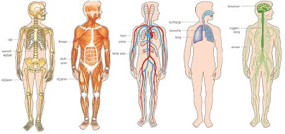

_________________ ____________________ _________________

____________________ ____________________

Stap 2

- Welk orgaan behoort tot het bloedvatenstelsel?
- long
- luchtpijp
- aorta
- hersenen
- Welk orgaan behoort tot het ademhalingsstelsel?
- luchtpijp
- maag
- urineblaas
- biceps
- Welk orgaan behoort tot het verteringsstelsel?
- hart
- darmen
- urineblaas
- vagina
- Welk orgaan behoort tot het voortplantingsstelsel van de man?
- dunne darm
- ruggenmerg
- wervelkolom
- eikel
- Welk orgaan behoort tot het spierstelsel?
- wervelkolom
- baarmoeder
- buikspier
- ruggenmerg
- Welk orgaan behoort tot het botstelsel?
- hart
- maag
- eierstok
- rib
- Welk orgaan behoort tot het voortplantingsstelsel van de vrouw?
- eierstok
- balzak
- hersenen
- biceps
- Welk orgaan behoort tot het zenuwstelsel?
- maag
- longen
- hersenen
- aorta

Stap 3

Beantwoord de volgende vragen:

- Uit welke onderdelen bestaat een menselijke cel?
___________________________________________________________________

___________________________________________________________________
- Zijn alle cellen in je lichaam hetzelfde? Leg je antwoord uit.
___________________________________________________________________

___________________________________________________________________

- Geef twee voorbeelden van weefsels die in je huid voorkomen.
___________________________________________________________________

___________________________________________________________________

- Wat kun je zeggen van cellen die tot hetzelfde weefsel behoren?
___________________________________________________________________

___________________________________________________________________

- Tot welk orgaanstelsel behoren de pijnzintuigen die in je huid liggen?
___________________________________________________________________

___________________________________________________________________

Stap 4

Wat vind jij van de volgende stellingen, geef ook steeds een argument (reden waarom je het wel/niet eens bent)?

- Ik wil nu nog geen keuze maken over orgaandonatie, dat doe ik later wel.
Eens /oneens
argument: ___________________________________________________________________

___________________________________________________________________

- Iedereen zou automatisch donor moeten zijn.
Eens /oneens
argument: ___________________________________________________________________

___________________________________________________________________
- Alleen als je zelf donor bent, heb je recht op een donororgaan.
Eens /oneens
argument: ___________________________________________________________________

___________________________________________________________________
- Mensen die zelf geen donor zijn, komen onderaan de wachtlijst als ze een orgaan nodig hebben.
Eens /oneens
argument: ___________________________________________________________________

___________________________________________________________________
- Je zou zelf moeten kunnen bepalen aan wie je je organen afstaat.
Eens /oneens
argument: ___________________________________________________________________

___________________________________________________________________
- Je nabestaanden moeten kunnen bepalen dat je geen donor mag zijn, ook als je zelf hebt aangegeven wel donor te willen zijn.
Eens /oneens
argument: ___________________________________________________________________

___________________________________________________________________

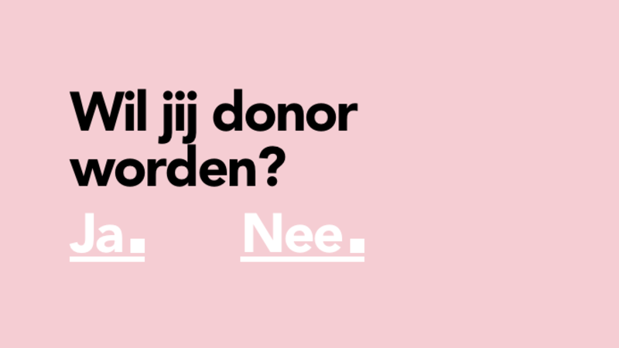

Stap 5

Maak de eindtoets. Schrijf hier de vragen op die je fout had:
……………………………………………………………………………………………………………………………………………………………………………………………………………………………………………………………………………………………………………………………………………………………………………………………………………………………………………………
……………………………………………………………………………………………………………………………………………………………………………………………………………………………………………………………………………………………………………………………………………………………………………………………………………………………………………………
……………………………………………………………………………………………………………………………………………………………………………………………………………………………………………………………………………………………………………………………………………………………………………………………………………………………………………………
……………………………………………………………………………………………………………………………………………………………………………………………………………………………………………………………………………………………………………………………………………………………………………………………………………………………………………………

